40224
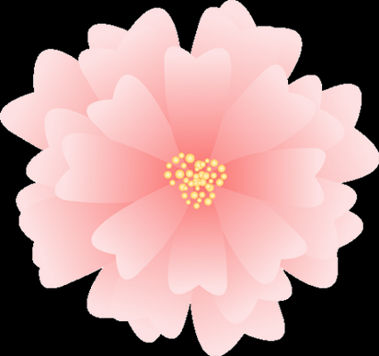
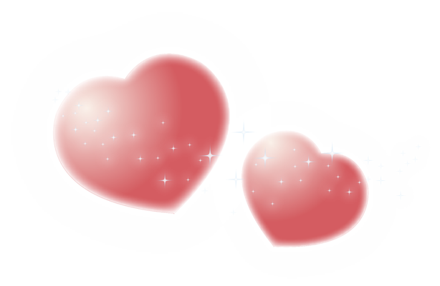

謝謝您，您辛苦了。 Thank you mom

我愛您~

I Love
you

Happy mother’s day

